项目说明文档

数据结构课程设计

——排课软件

作 者 姓 名： 董震宇

学 号： 1852143

指 导 教 师： 张 颖

学院、 专业： 软件学院 软件工程

同济大学

Tongji University

**目录**

一、项目分析 4

1. 项目内容 4

2. 项目要求 4

二、概述 4

三、设计 5

1.数据结构设计 5

2.类结构设计 5

3.成员与操作设计 5

（1）课程结构体 5

（2）Arrangement类 5

四、具体实现 6

1.总体思路 6

2.读取信息 6

（1）简要思路 6

（2）代码 7

3.更新“入度”数组 7

（1）简要思路 8

（2）算法流程图 8

（3）核心代码 8

4.拓扑排序 9

（1）简要思路 9

（2）算法流程图 9

（3）核心代码 10

5.文件输出课程表 11

（1）简要思路 11

（3）核心代码 12

五、运行测试 13

1.成功运行 14

（1）输入文件显示 14

（2）控制台 14

（3）输出文件 14

2.课程总数与各学期课程数之和不相等 16

六、注意事项 16

1.关于读取文件的格式 16

2.输出文件 16

七、自我小结 16

一、项目分析

1. 项目内容

大学的每个专业都要进行排课。假设任何专业都有固定的学习年限，每学年含两学期，每个专业开设的课程都是确定的，而且课程在开设时间的安排必须满足先修关系。每门课程有哪些先修课程是确定的。每门课恰好占一个学期，假定每天上午与下午各有5节课。是在这样的前提下设计一个教学计划编制程序。

2. 项目要求

（1）输入数据包括：个学期所开的课程数（必须使每学期所开的课程数之和与课程总数相等），课程编号，课程名称，周学时数，指定开课学期，先决条件。如指定开课学期为0，表示有电脑自行指定开课学期。

（2）如输入数据不合理，比如每学期所开的课程数值和与课程总数不相等，应显示适当的提示信息。

（3）用文本文件存储输入数据，并且读入计算机。

（4）用文本文件存储产生的各学期的课表。

二、概述

我们把大学全部课程看作一个大的工程，每节课的学习就是工程的一些活动，完成了这些活动，这个工程就可以完成了。

课程与课程之间存在先修关系，我们可以利用有向图来表示这种先修关系。在有向图中，顶点表示课程学习活动，有向边课程学习活动之间的先修关系。这个有向图就被称为顶点表示活动的网络，即AOV网络。

由于本题要求较多，将全部课程按照先修关系排好序后，还需要根据课程指定开课学期、学时以及每学期课程数，将所有课程分配到课程表中。所以进行拓扑排序后，再根据要求进行操作，从而实现项目要求。

三、设计

1.数据结构设计

由于课程之间存在先修关系，所以排课实际上可以看做是活动的网络，故采用图数据结构。而课程表的输出采用二维数组数据结构。

2.类结构设计

设计一个课程结构体，其中成员包括课程序号、课程名称、开课学期、周学时数等。

设计一个排课类，包括各函数实现以及课程信息及辅助信息的实现。

3.成员与操作设计

（1）课程结构体

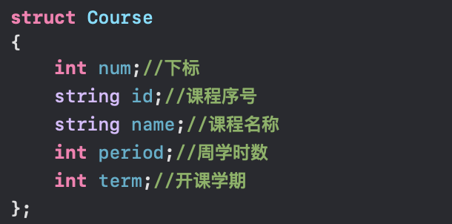

num是指该课程在邻接矩阵中的下标，也是AOV或AOE活动网络的序号。

（2）Arrangement类

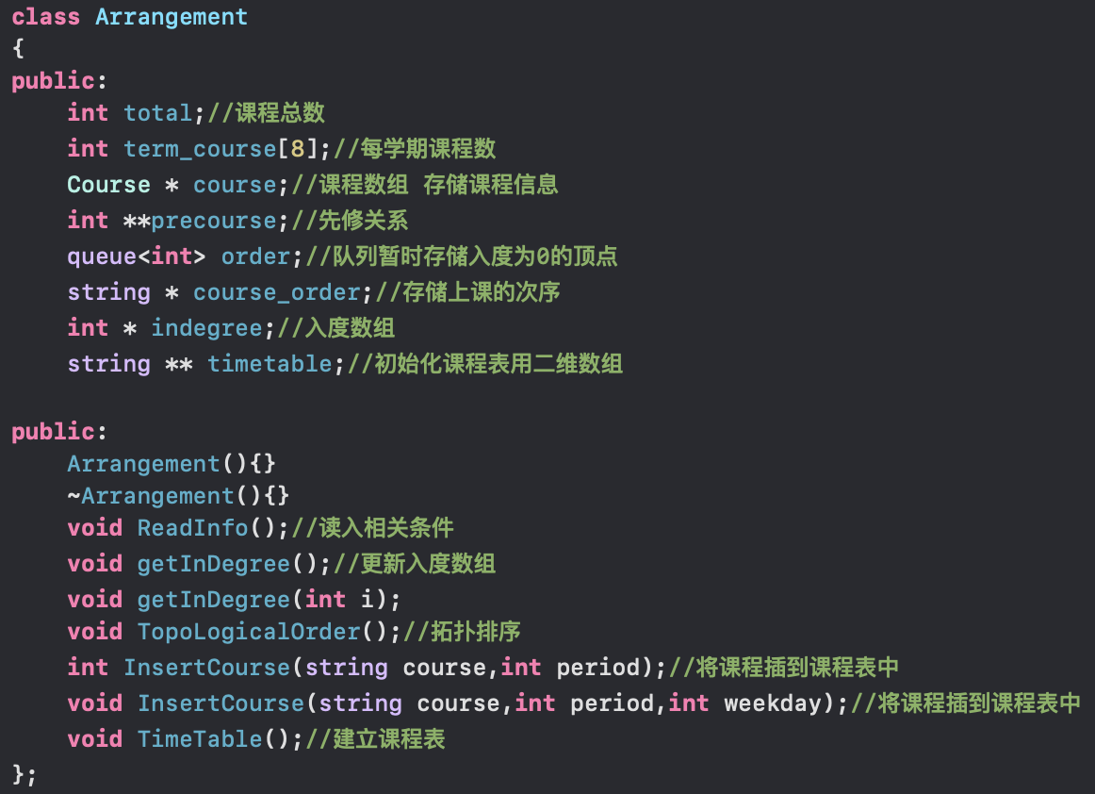

其中关于课程的信息有课程总数、每学期课程数、课程之间的先修关系 （邻接矩阵），以及辅助存储：入度为0的队列、入度数组和课程先后顺序，课程表。

函数部分通过ReadInfo()从文件中读入课程所有信息，由于采用AOV活动网络的处理——进行拓扑排序，所以有辅助函数getIndegree()，更新入度数组。在建立课程表时，也要根据课程的指定信息将课程插入表中，固有辅助函数InsertCourse()。

四、具体实现

1.总体思路

读入信息——》拓扑排序——》按照课时等要求排课——》文件输出课程表。

2.读取信息

（1）简要思路

将课程信息分为4个部分，第一部分是课程总数和每个学期课程数，如果每个学期课程数之和与课程总数不相等则抛出异常，要求用户检查，结束程序。第二部分是课程信息，按照序号、名称、学时、开课学期一次排列。第三部分是先修关系，如c02的先修课程是c01和c03，则输入c02 c01 c02 c03，每次建立一个先修关系，输入-1表示先修关系结束。

（2）代码

第一部分：用ifstream()打开文件并开始读取总数与各个学期课程数，若不相等则退出程序。

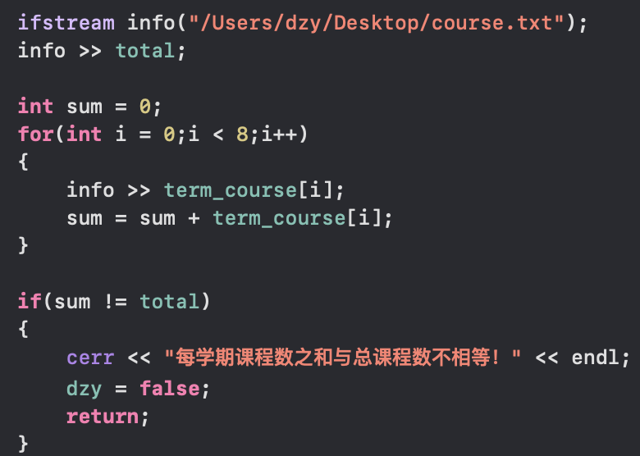

第二部分：依次读入课程信息

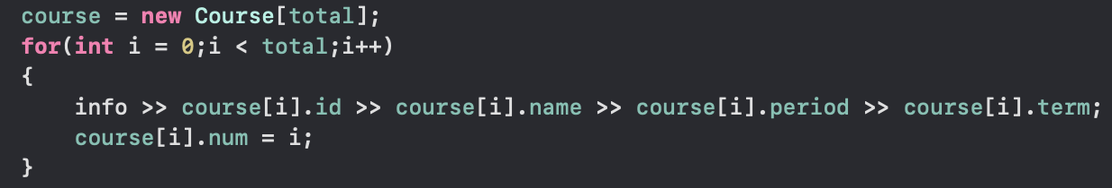

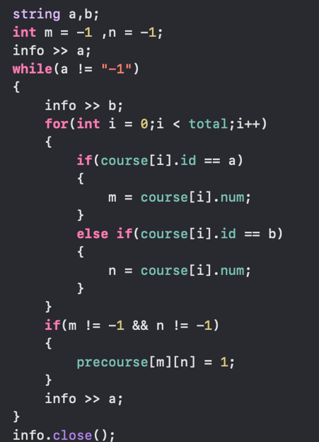第三部分：读入先修关系并关闭文件

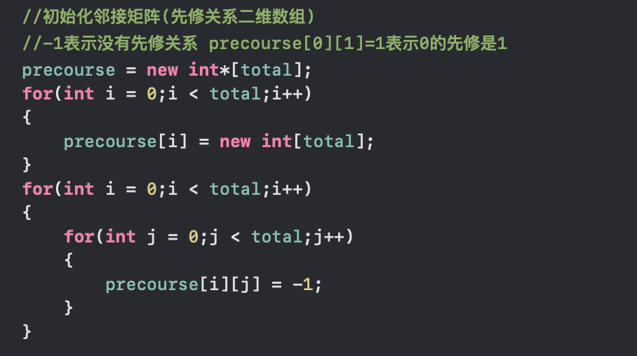

3.更新“入度”数组

（1）简要思路

初始化：indegree数组全部初始化为0，若previous[i][j] == 1（i，j之间有先修关系），则indegree[i]++，邻接矩阵中，某一顶点的入度为矩阵一行中所有的“1”相加。

更新：若已经学习某门课程，则将与这门课程相关的所有先修关系改为-1，然后再次调用上面的初始化函数重新获得入度数组。

（2）算法流程图

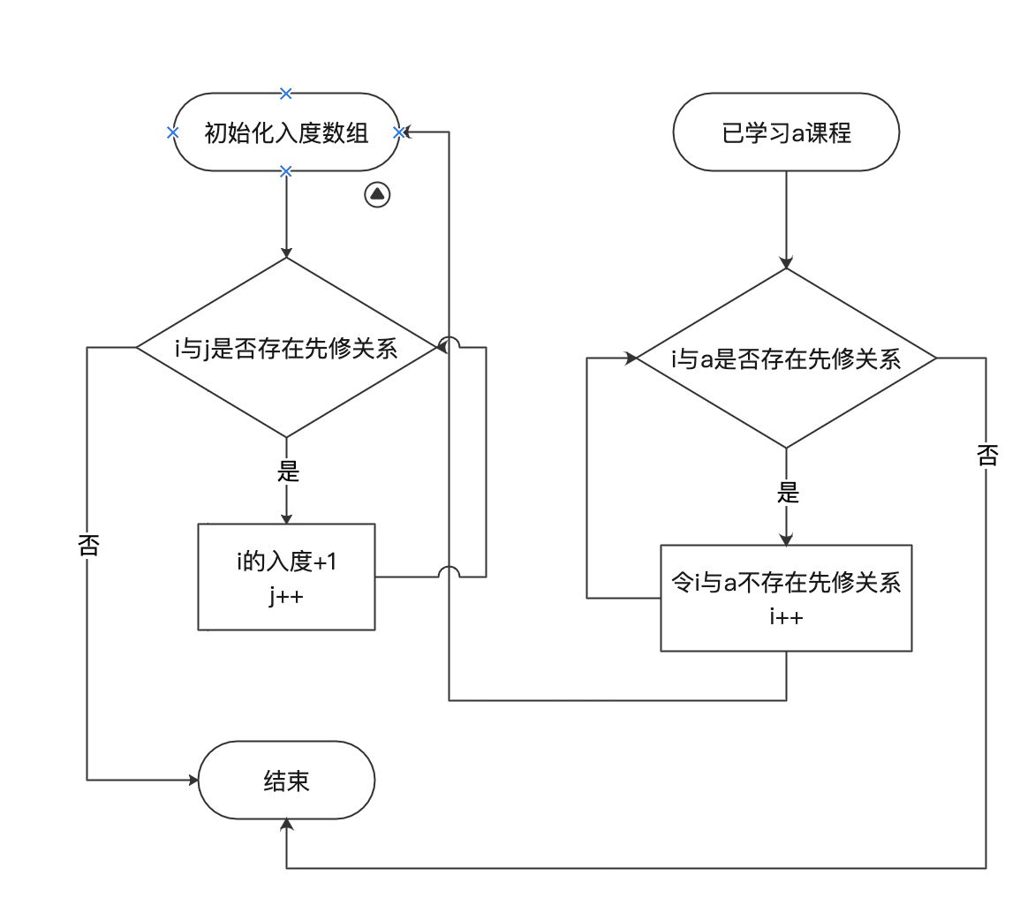

（3）核心代码

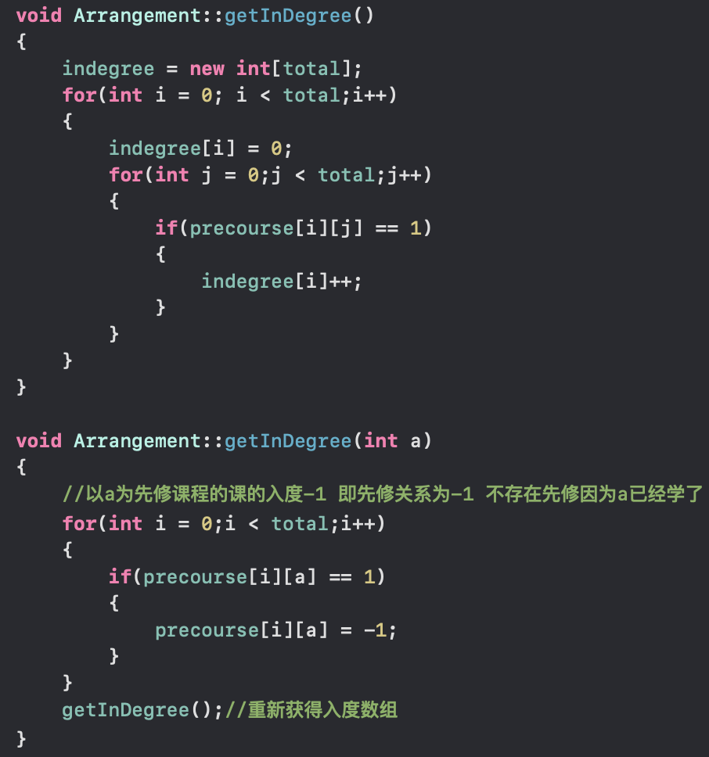

4.拓扑排序

（1）简要思路

在全部课程中，找到一个入度为0的课程，将他加入课程顺序数组中，删去这个课程（标记为已经学过），并且处理它的先修关系，然后更新入度数组，循环进行以上步骤，直至全部课程学完。如果课程没有学完但是已经没有入度为0的课程了，则说明AOV网络中存在有向环。

（2）算法流程图

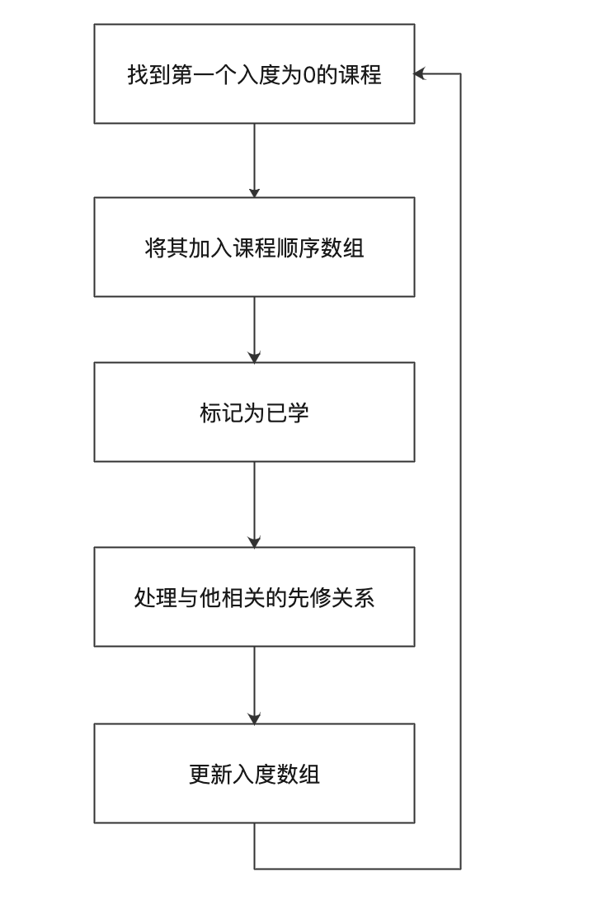

（3）核心代码

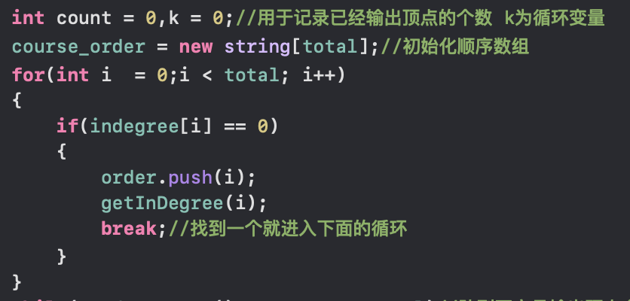

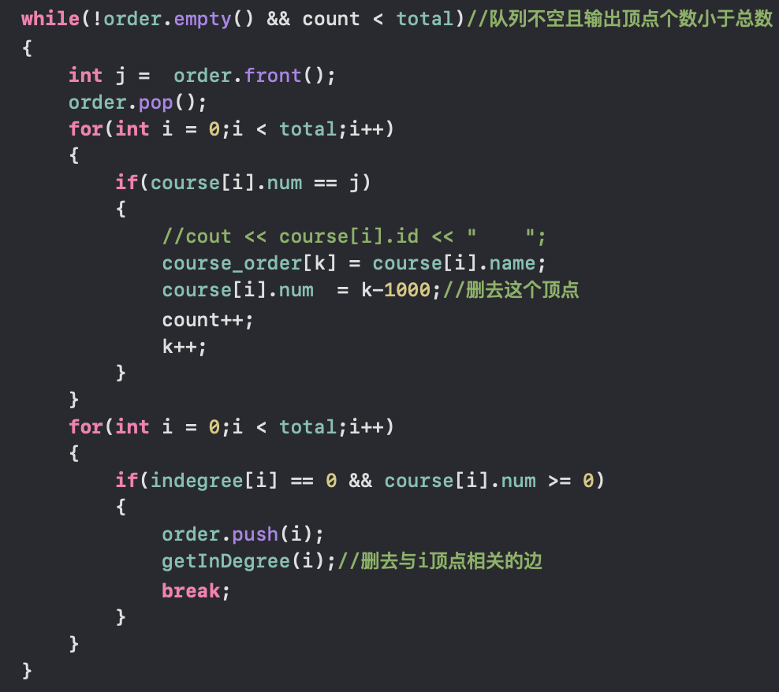

5.文件输出课程表

（1）简要思路

因为有8个学期，所以循环进行8次。

在循环内，新建本学期课程数组、本学期课程学时数组以及初始化本学期课程表。然后进行本学期排课。

先将指定在本学期开课的课程加入到本学期课程数组中，然后将排好序且未指定开课学期的课程加入到本学期课程数组中，并记录他们的学时。根据不同的学时，运用InsertCourse()函数获取该课程按要求应该排的星期，再将他们插入课程表中。最后将课程表写出到文件中。

（2）算法流程图

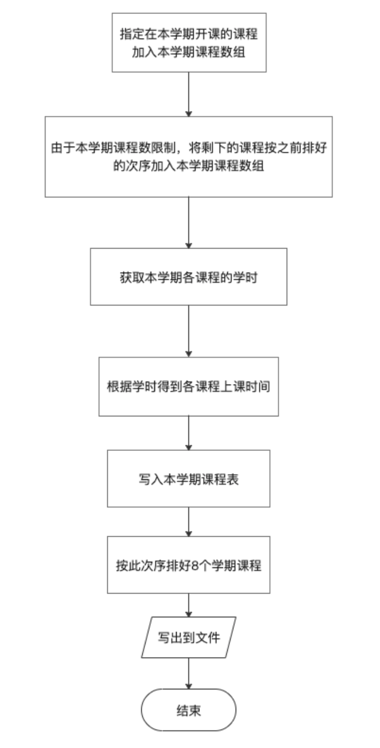

（3）核心代码

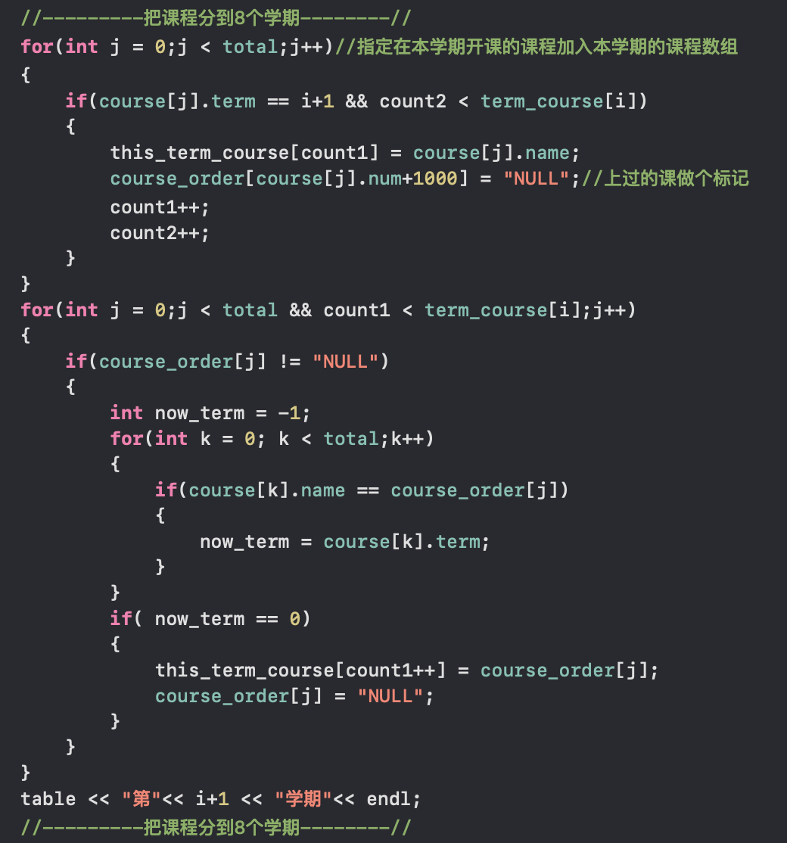

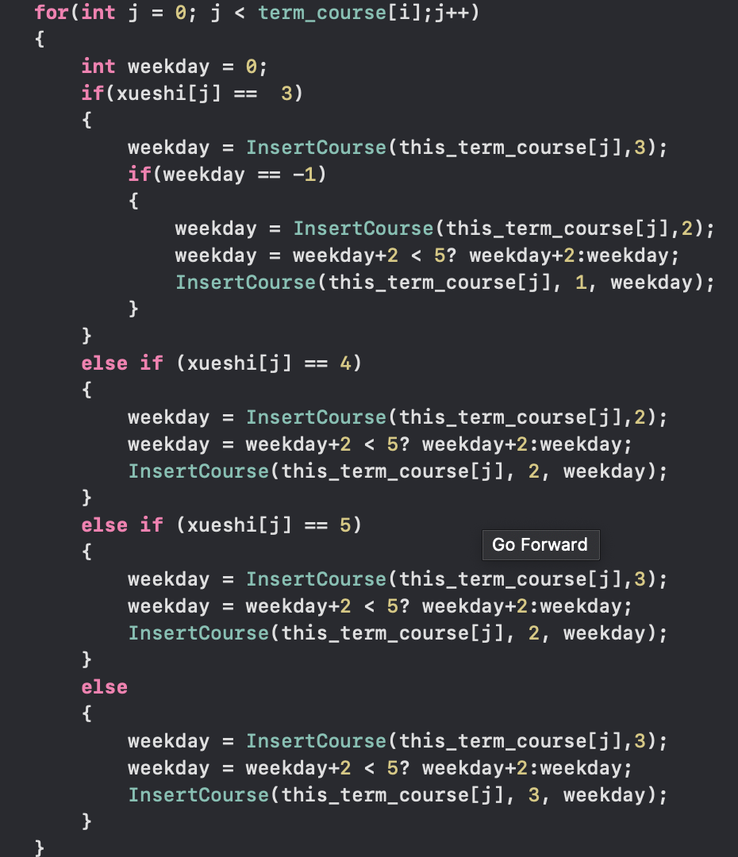

五、运行测试

1.成功运行

（1）输入文件显示

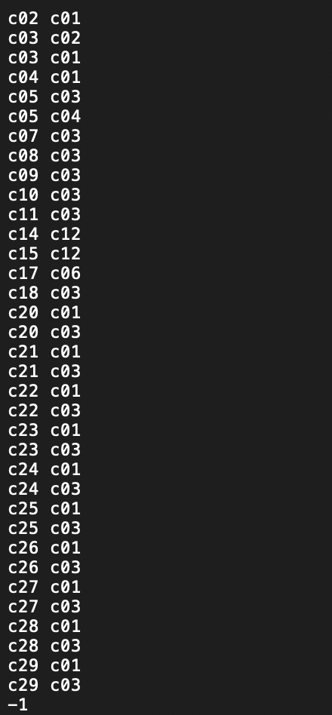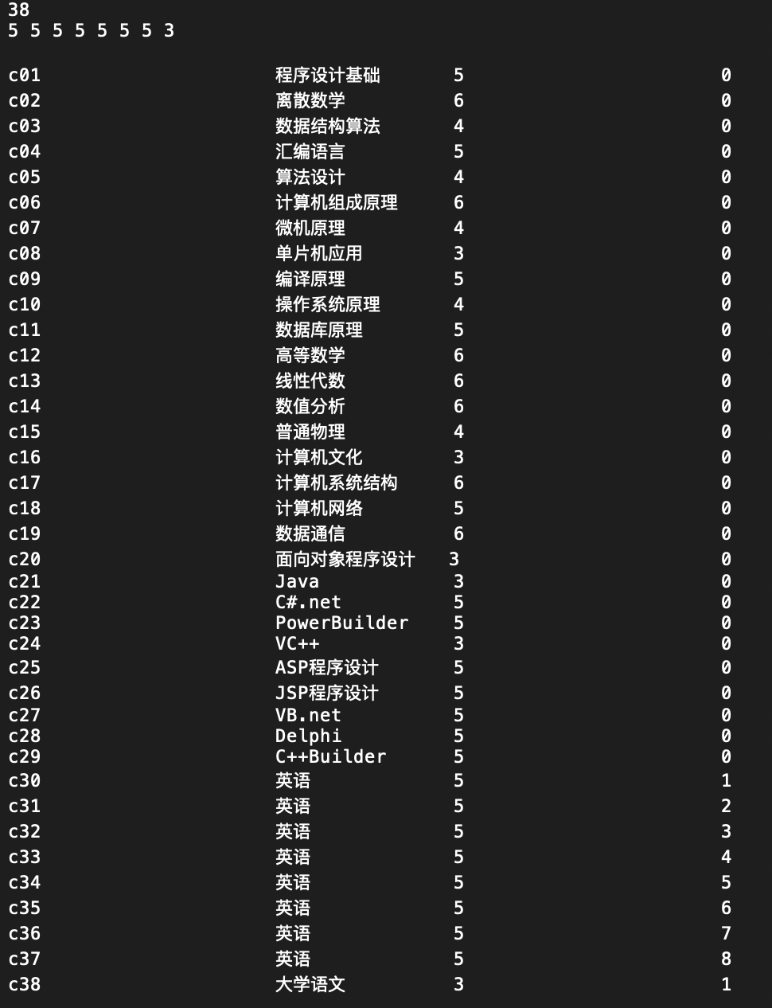

（2）控制台

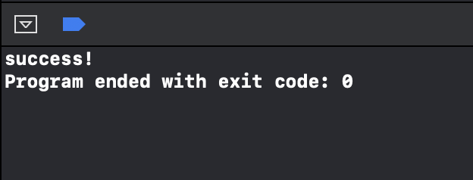

（3）输出文件

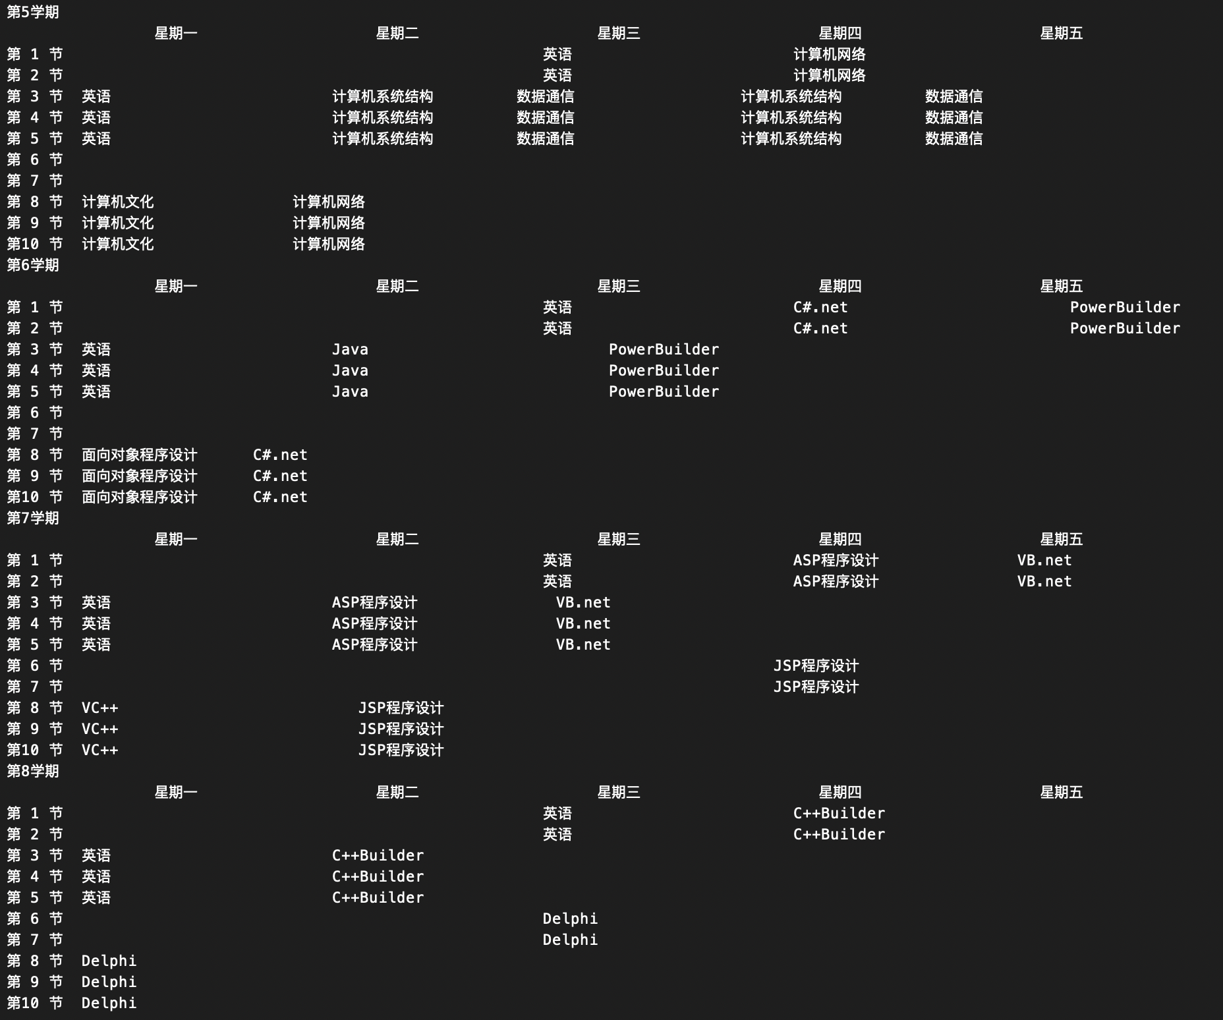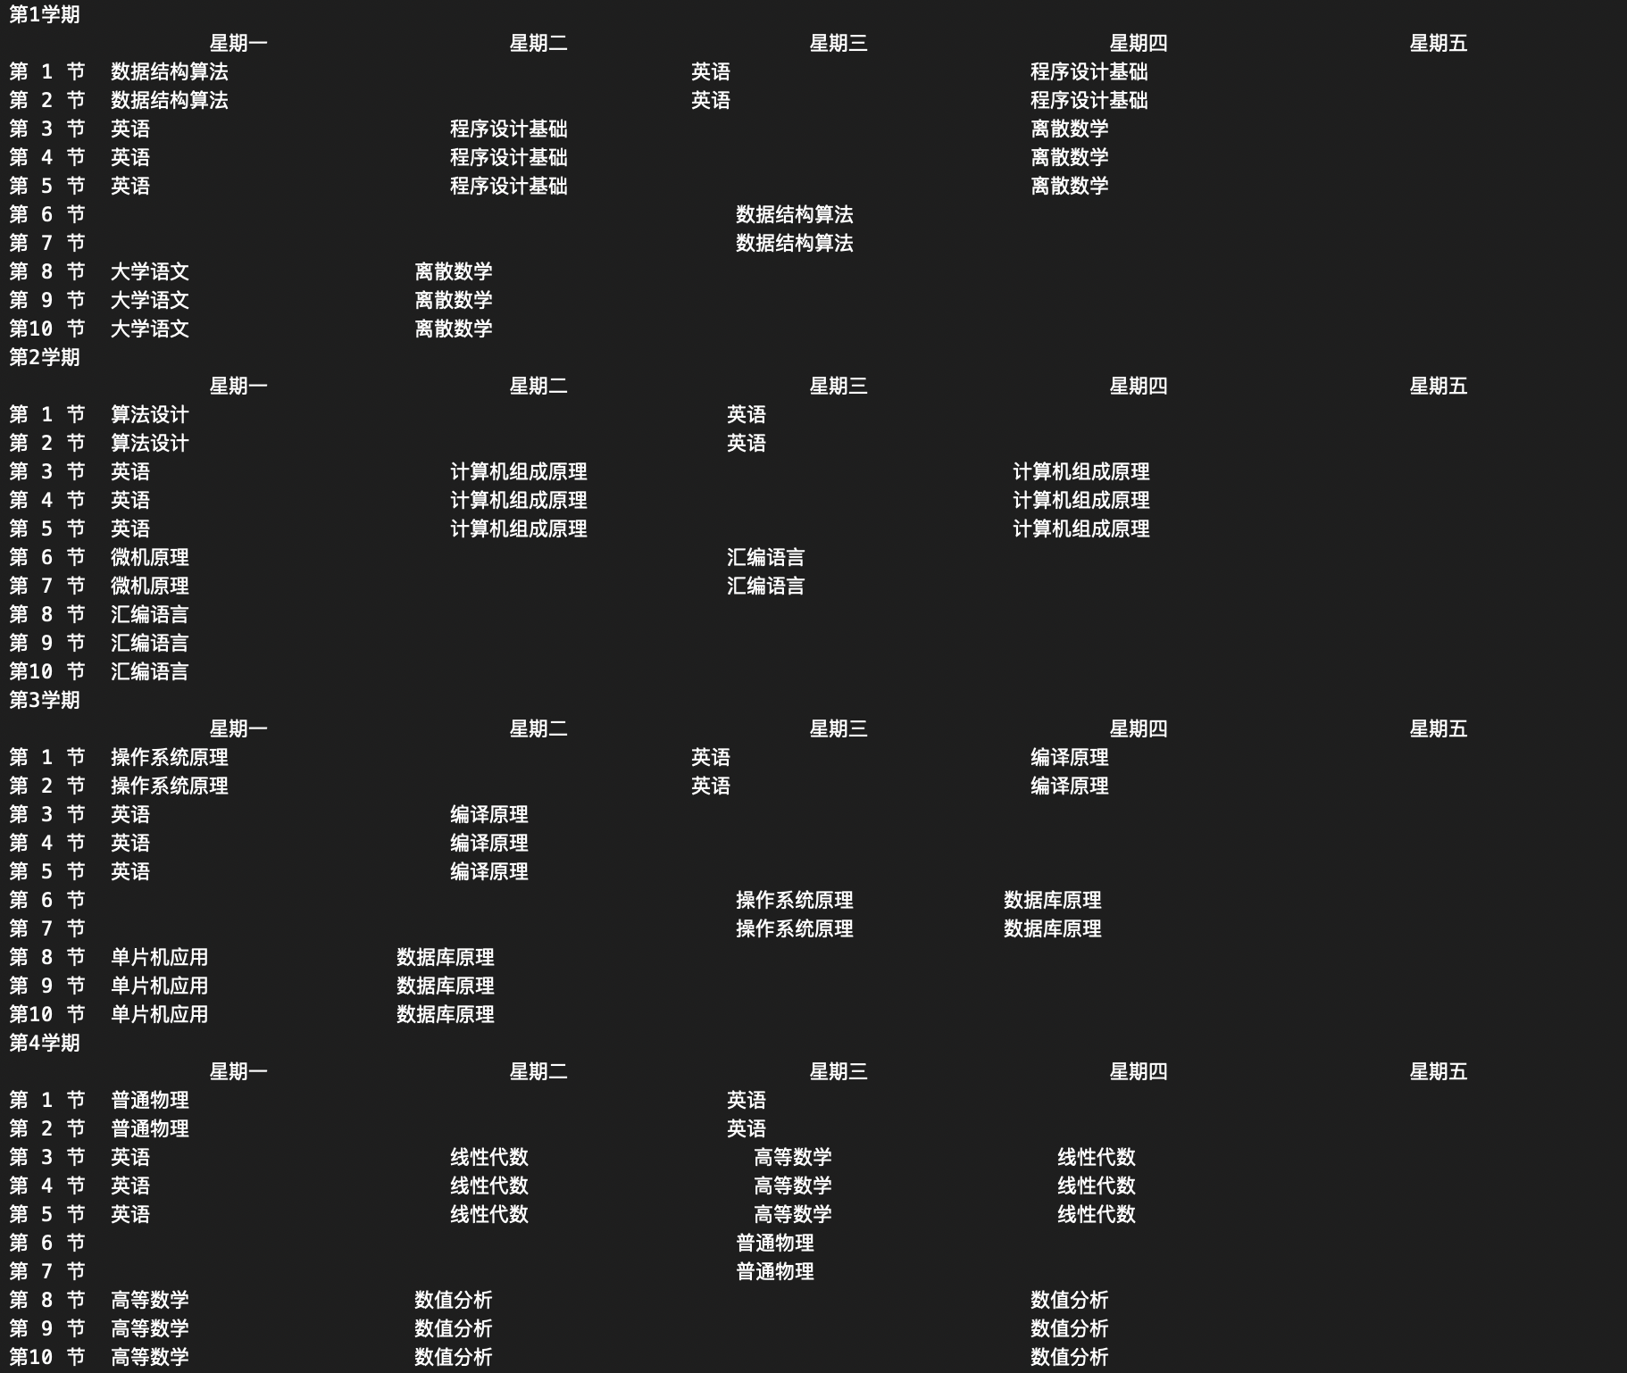

2.课程总数与各学期课程数之和不相等

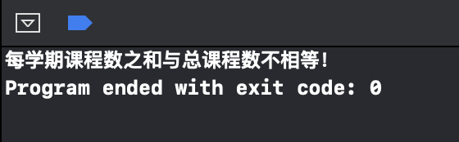

六、注意事项

1.关于读取文件的格式

课程总数

各学期课程数（8个）（这九个数字用空格分开，可以不换行）

各课程序号 名称 学时 开课学期（用空格分开，可以不换行）

先修关系格式看上图示例。

2.输出文件

输出的txt文件存放在程序目录下。

七、自我小结

本题由于要求较多，实现起来在细节处很容易弄混，比如我创建的各个辅助数组，经常搞混他们的作用。

AOV网络的拓扑排序在每输出一个顶点后，要删去这个顶点以及与它相连的全部边，再次进行排序，直至网络中所有顶点均输出或者发现网络中有有向环。

本题设计中也采用了函数重载与文件读写，将一些新的没有用过的东西加以应用，收获颇丰。

这个项目用时较长，完成的时候看到自己排好的课表也是有一种成就感。